Занятие №6

Тема: «Математические лабиринты, головоломки» (1 час)

Цель занятия:
-воспитание интереса к предмету математики через использование игровых форм;
-развитие внимания и сообразительности, логического мышления;
- формирование коммуникативных навыков, волевых качеств личности;
-развитие познавательного интереса, интеллекта обучающихся;
-расширение знаний и воспитание стремления к их непрерывному совершенствованию;
-формирование чувства солидарности и здорового соперничества.

Ход занятия:

1. Давайте знакомиться.
- анкетирование детей;
- знакомство с каждым присутствующим на занятиях, определение имен на листиках от деревьев.

2. Историческая страничка.
- Рассказ руководителя кружка об истории возникновения лабиринтов и методах их прохождения:

Лабиринт –возможно происходит от немецкого слова Labyrinth,или латинского labyrinthos, или греческого labyrinthos. Однако в словаре известного русского филолога Серге́я Ива́новича Óжегова:

ЛАБИРИНТ - запутанные дорожки, переходы, место, откуда трудно найти исход, произошло от древних зданий в Египте и на Крите.
Нет на земле более загадочных построек, чем лабиринты. Они манят, запутывают, пугают и даже могут довести до отчаяния тех, то в них оказывается.

Лабиринт представляет собой запутанный путь с множеством тупиковых развилок, из-за которых конечный пункт найти очень непросто. Изначально лабиринты служили вовсе не для развлечений. Древние египтяне, греки и римляне использовали лабиринты для того, чтобы запутать нужного человека и не дать ему найти выход. Площадь одного из таких лабиринтов достигала 70 тысяч квадратных метров. Это сооружение хранило в себе гробницы царей, останки священных животных и Бог знает чего еще...

Позже, в 18 веке, лабиринты стали использоваться как декоративное украшение садов богачей. Стенами лабиринта служили живые изгороди. Прогулка в таком месте в жаркий летний день была одним удовольствием: высокие стены из деревьев и кустарников образовывали густую тень. На фото изображены парки-лабиринты, по которым можно прогуляться.

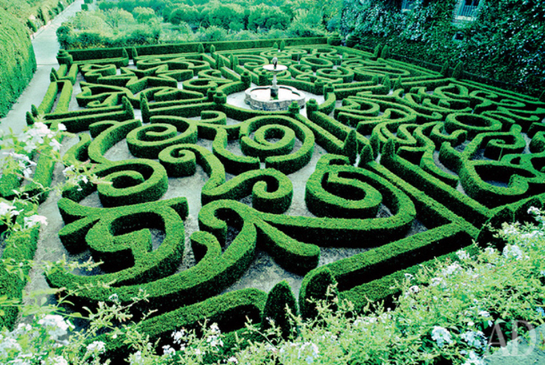

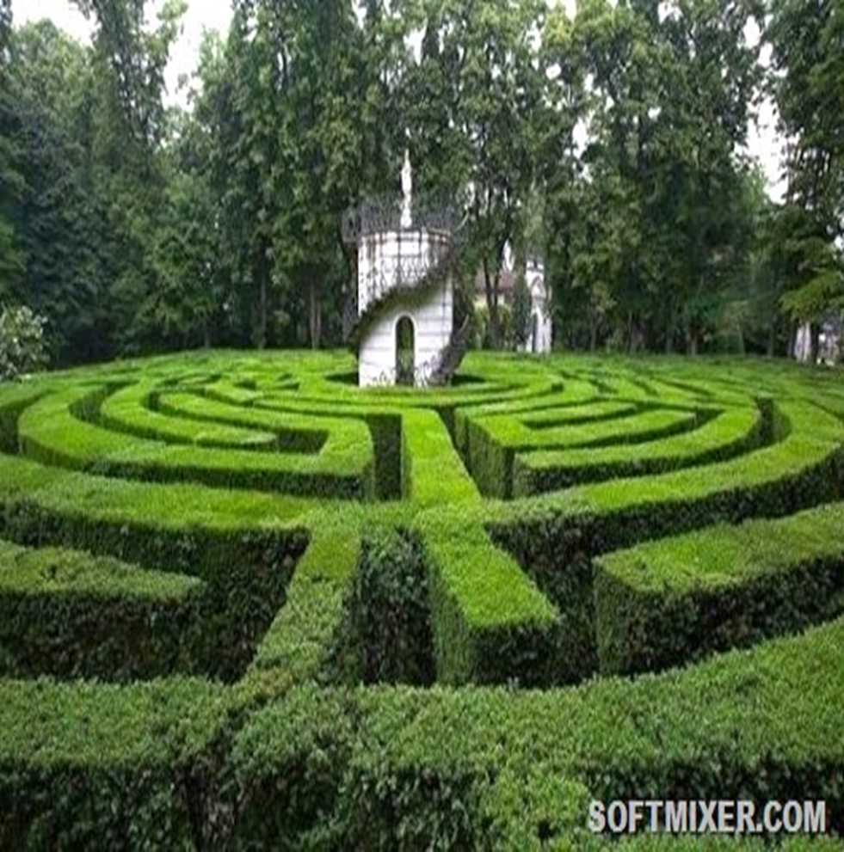

Сегодня лабиринты, все более усложняясь, создаются на основе математических моделей и теорий. Устроенные в парках и на туристских маршрутах, они предлагают захватывающее интеллектуальное развлечение, испытание на сообразительность и удачливость.

Для свободного решения пути по лабиринту необходимо использовать один из существующих методов:

Первый метод – МЕТОД ПРОБ И ОШИБОК. Выбирайте любой путь, а если он заведет вас в тупик, то возвращайтесь назад и начинайте все сначала.
Второй метод – МЕТОД ЗАЧЕРКИВАНИЯ ТУПИКОВ. Начнем последовательно зачеркивать тупики, т.е. маршруты, не имеющие ответвлений и заканчивающиеся перегородкой. Незачеркнутая часть коридора будет выходом или маршрутом от входа к выходу или к центру.
Третий метод – ПРАВИЛО ОДНОЙ РУКИ. Оно состоит в том, что по лабиринту надо двигаться не отрывая одной руки (правой или левой) от стены. Это правило не универсальное, но часто полезное. Им пользуются тогда, когда все стены хотя и имеют сложные повороты и изгибы, но составляют непрерывное продолжение наружной стены. Лабиринты не должны содержать замкнутых маршрутов.
Перед вами несколько заданий связанных с прохождением лабиринтов, нарисованных на бумаге. Пройти их будет не так-то просто. Захвати с собой в дорогу свою смекалку и находчивость. А еще тебе пригодятся ... твои знания по МАТЕМАТИКЕ.

3.Решение заданий.

ЗАДАНИЕ №1

Руководитель кружка раздает детям первый маршрут путешествия для подготовки движения по лабиринтам. Нужно отгадать предложение от начальной точки движения к конечной.

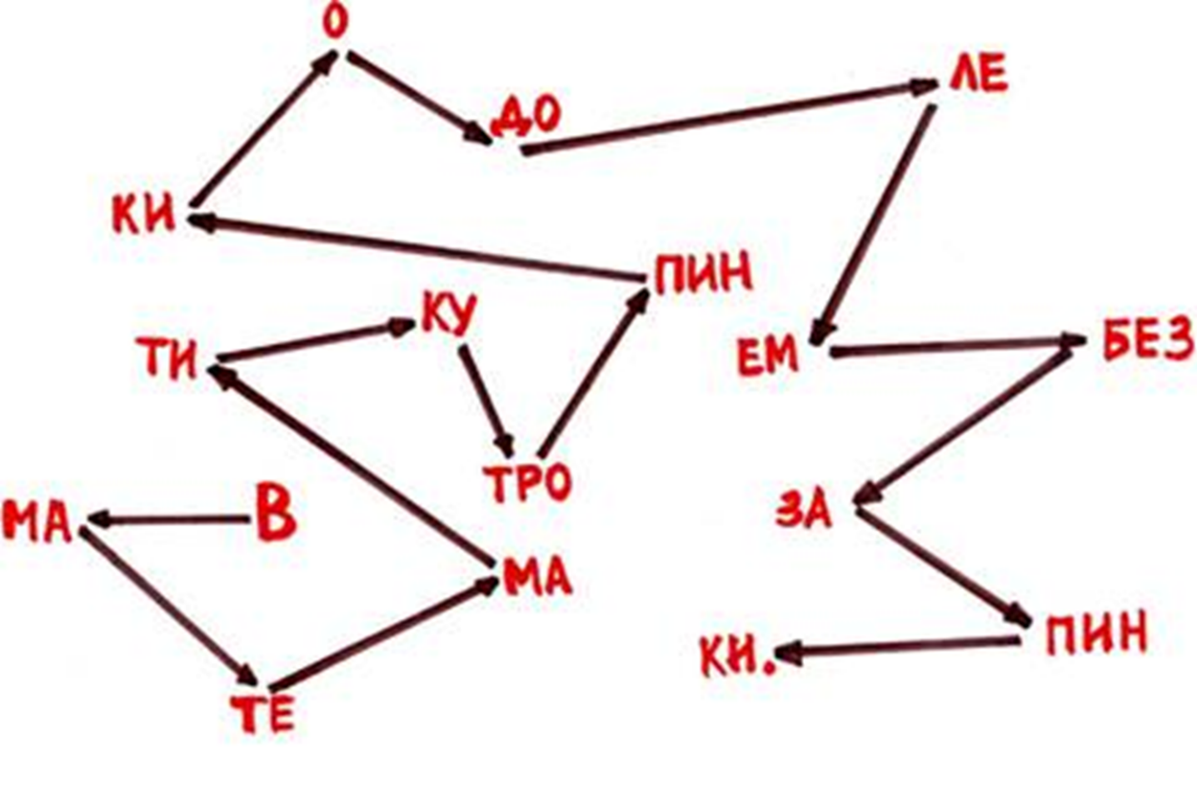

Ответ. В математику тропинку одолеем без запинки.

ЗАДАНИЕ №2

Помогите зайчику решить примеры и попасть к морковке.

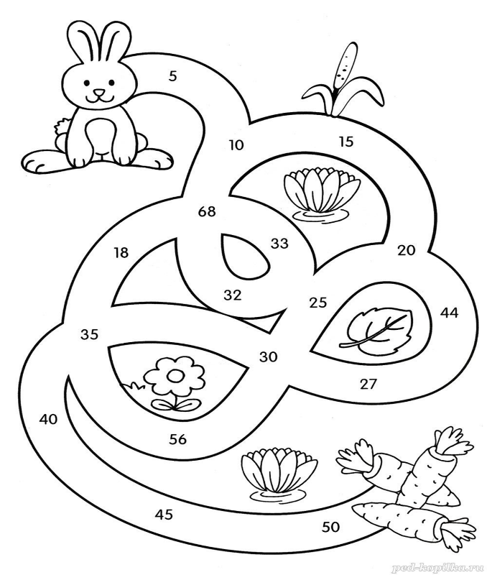

Ответ. 5-10-15-20-25-30-35-40-45-50.

ЗАДАНИЕ №3

Руководитель кружка раздает каждому ребенку математический лабиринт и на время кто быстрее из ребят сможет найти путь от 1 до 100,отмечая цветным карандашом маршрут движения.
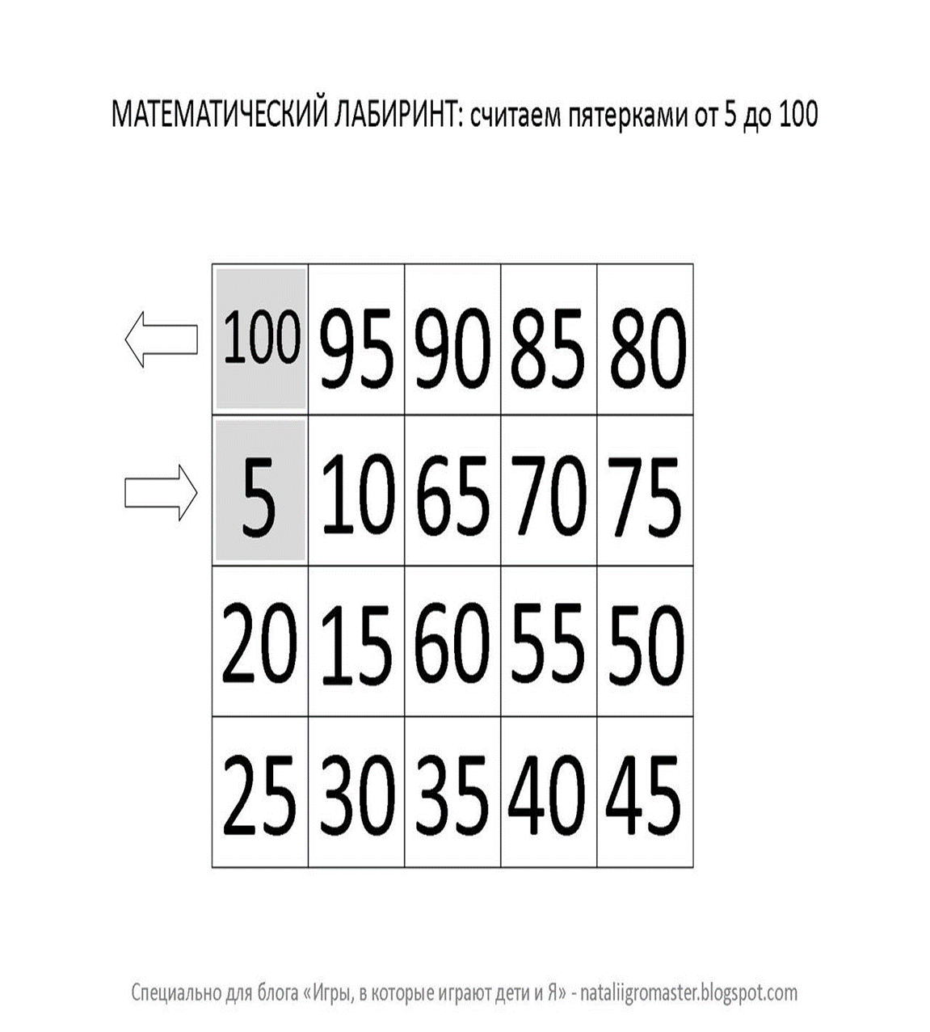

ЗАДАНИЕ №4

Руководитель кружка делит детей на две –три команды и раздает детям листики со следующим заданием. Необходимо зарисовать клетку, в которой сумма чисел равна 10. Чья команда первой закончит работу – та и будет победителем.

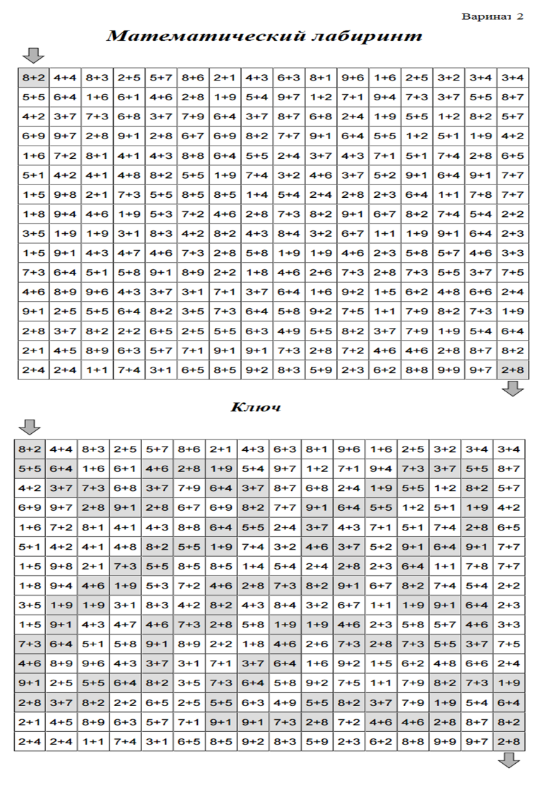

ФИЗМИНУТКА

Птицы учатся летать,
плавно крыльями махать.
Полетели, полетели!
Опустились и присели. (Руки прямые перед грудью, затем рывком разводятся в стороны.)

ЗАДАНИЕ №5
У девочки Маши жил котенок Василий. Он был настолько любопытный, что в один из дней заблудился и попал на чердак дома. Помогите коту Василию попасть к девочке Маше.

Руководитель кружка раздает детям картинки для работы.

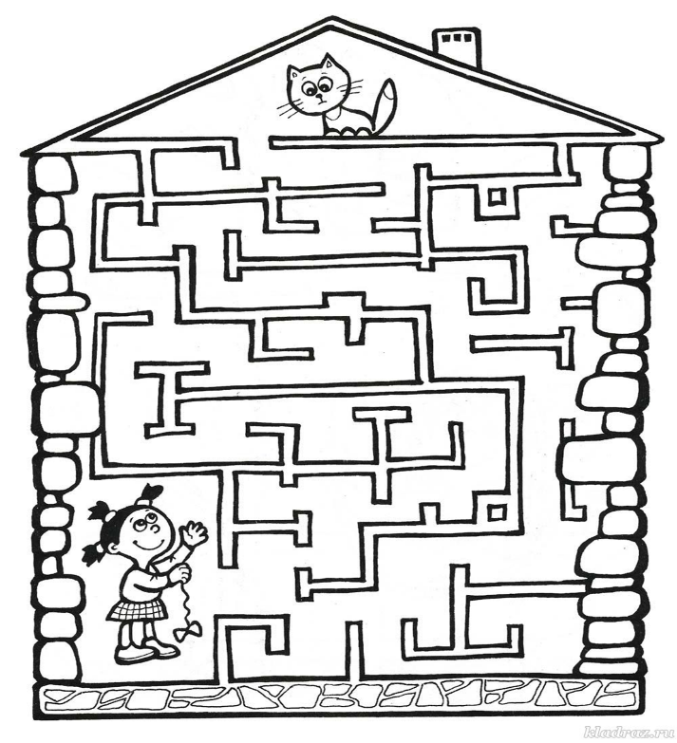

ЗАДАНИЕ №6

Кот Василий вернулся к Маше и стал рассказывать ей о своих приключениях на крыше. Помогите мышкам убежать от кота Василия? Кто из мышек смог убежать из лабиринта?
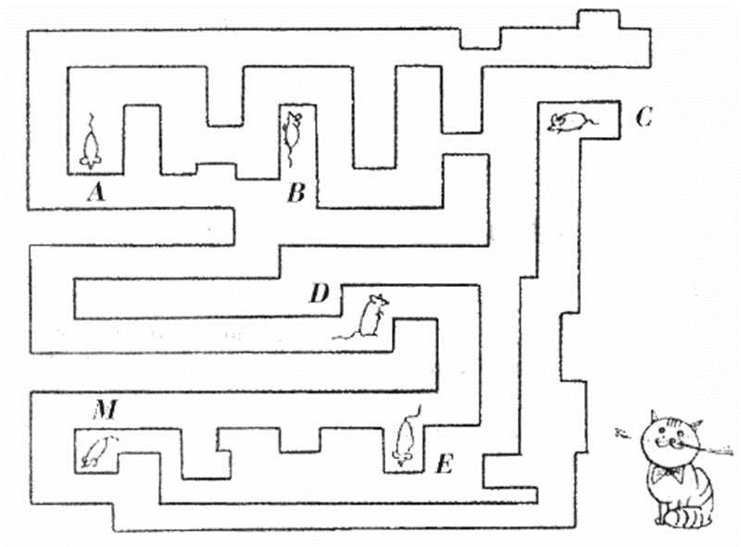

Ответ. Мышки А; М.

ЗАДАНИЕ №7

Мышата были такими шалунишками, что из них пытался съесть кусочек сыра. Помогите мышонку добраться к сыру.
Руководитель предлагает каждому ребенку раскрасить путь мышонка, который добрался к сыру.
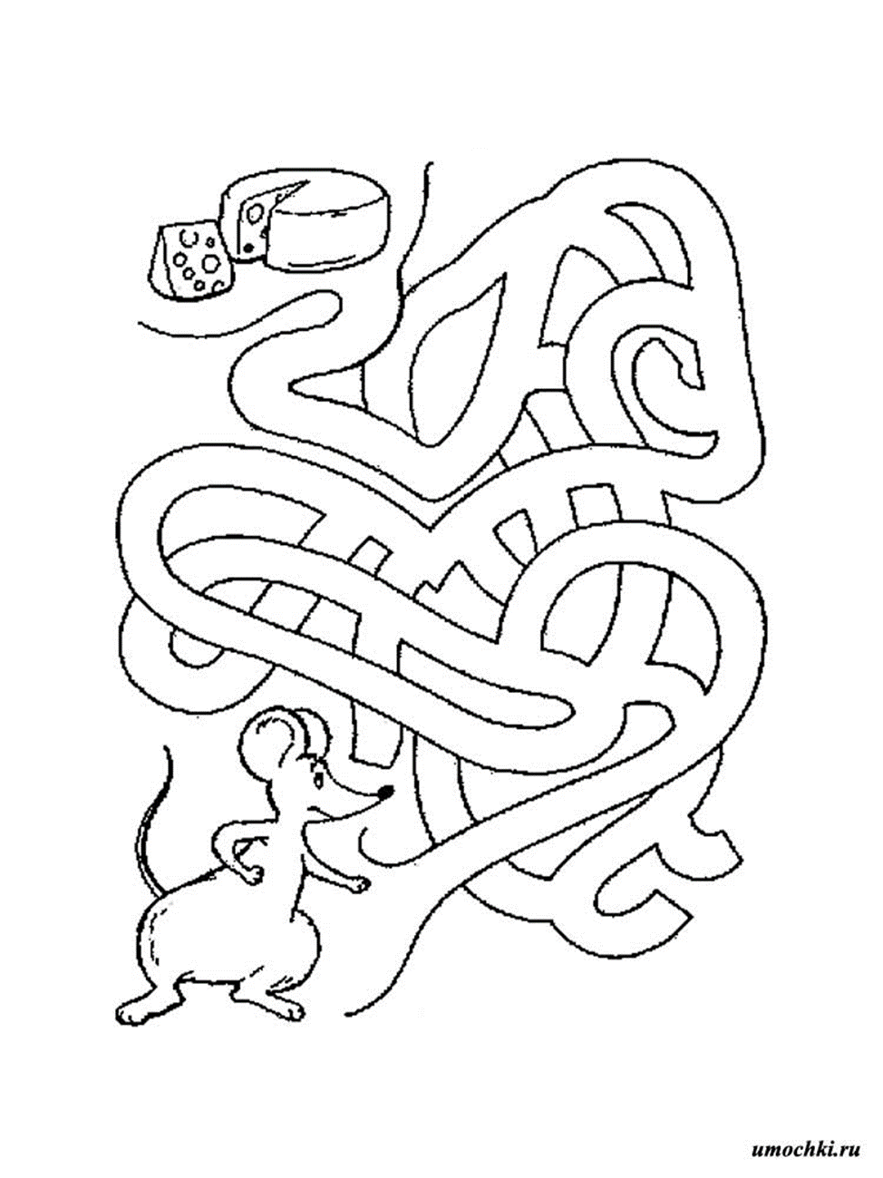

РЕЛАКСАЦИЯ
(Прослушивание музыки)

ЗАДАНИЕ №8

В некотором царстве в некотором государстве жил принц. П всему свету прошел слух, что за морями, океанами живет красавица принцесса. Решил принц испытать свое счастье и отправился в дальний путь. На пути у него было много преград. Одну из таких преград необходимо преодолеть.

Руководитель кружка раздает детям картинки для работы.
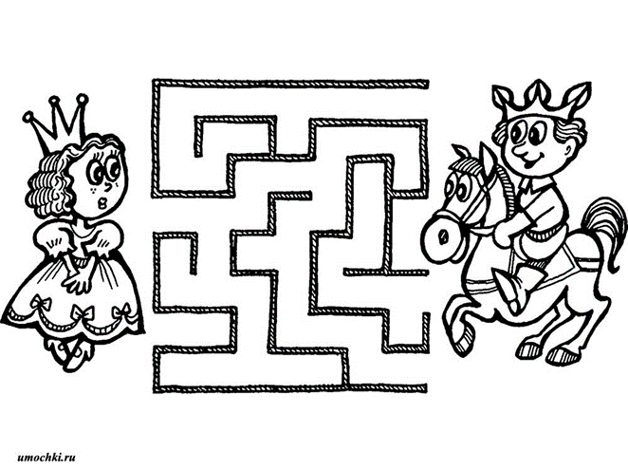
Принц встретился с принцессой и сделал ей предложение, но дать свое согласие принцесса могла после того как принц исполнит несколько желаний.
Первое было таковым: в королевском саду рос Цветок Любви. Нужно было пройти через лабиринт в саду и высадить в цветочный горшок.

Руководитель кружка раздает детям картинки для работы.

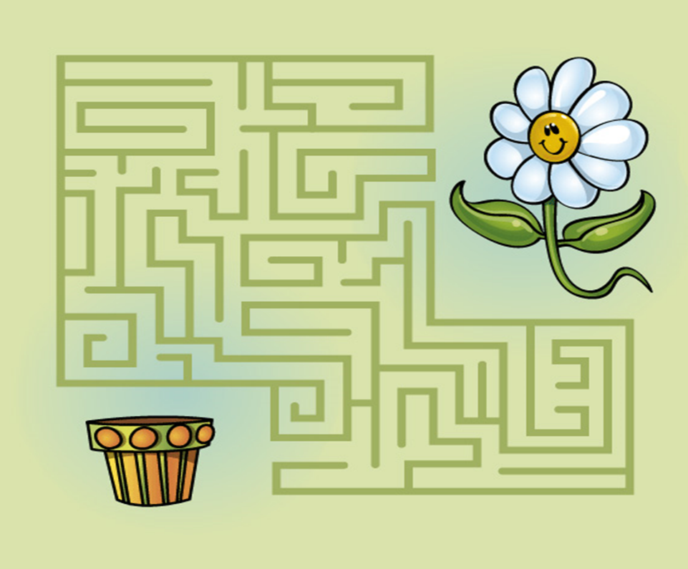

Принц принес Цветок Любви. Но на этом не окончилось его испытание.
Второе было более сложным заданием для сбора сердец для принцессы.

Руководитель кружка раздает детям картинки для работы.

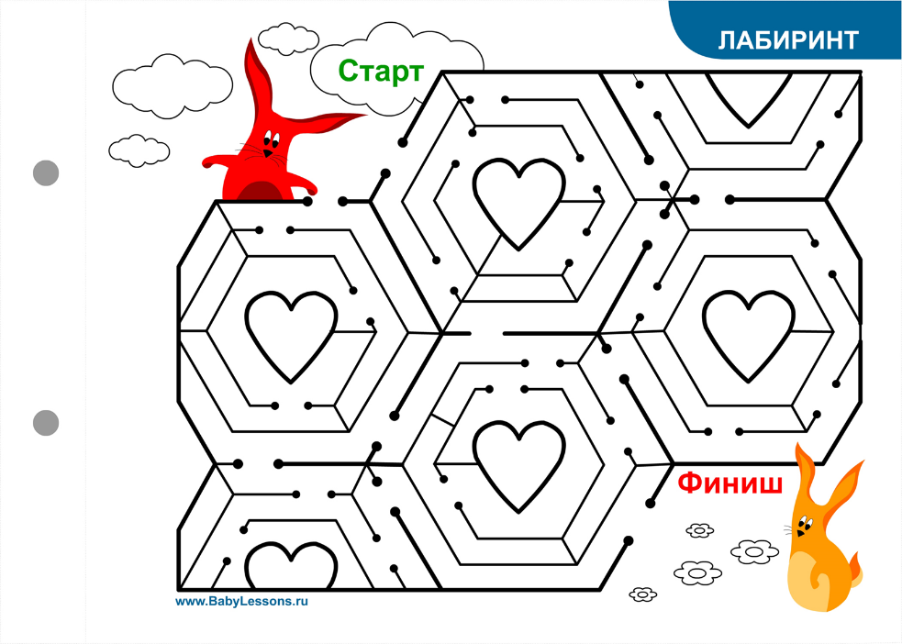

Приняла принцесса сердца от принца и дала согласие на свадьбу. Жили они долго и счастливо.

5. Подведение итогов.

Руководитель занятия подводит итоги:

-Дайте определение понятия «лабиринт».
-Какой из методов решения лабиринтов вам запомнился?
-Что интересного и необходимого для себя вы взяли на занятии?

